Língua Portuguesa

Nome:__________________________________________________ 07/02/06

Lê o texto com atenção.

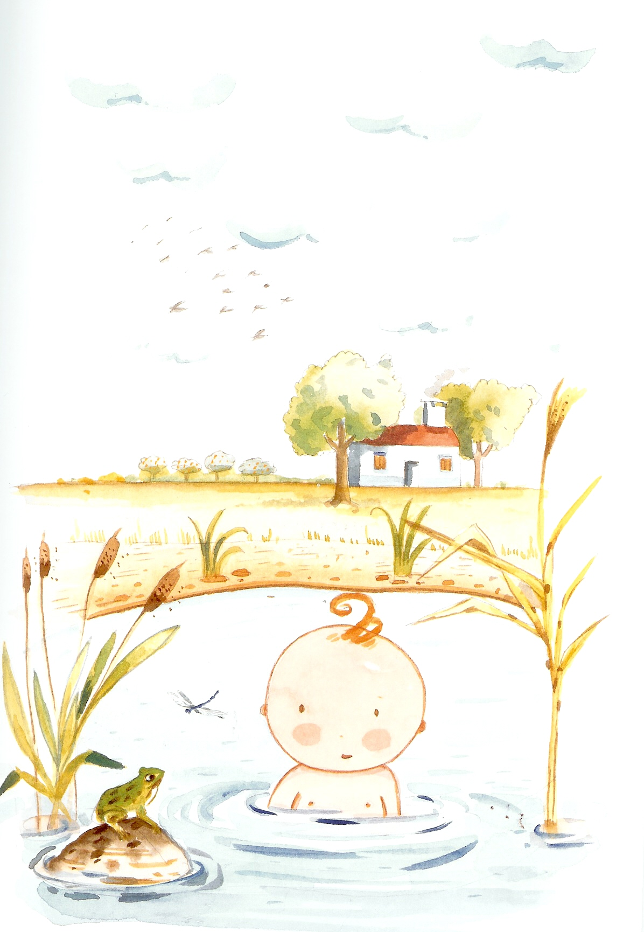
Era uma vez um rapaz que morava numa casa no campo. Era uma casa pequena e branca, com uma chaminé muito alta por onde saía o fumo da lareira, que no Inverno estava sempre acesa, e que servia para cozinhar e para aquecer a casa.
À roda da casa havia um pomar com árvores de fruto e, como as árvores eram de várias espécies, havia fruta fresca durante quase todo o ano. No Inverno as árvores davam laranjas e tangerinas, na Primavera davam pêras e maçãs vermelhas, no Verão era a vez das ameixas e no Outono chegavam os figos e os marmelos e a parreira grande que dava sombra enchia-se de uvas. E quando passava a estação própria de cada fruta, podia-se comer as compotas que a mãe do rapaz tinha feito e que guardava em tigelas de barro e boiões de vidro que davam sempre um cheiro perfumado a toda a casa.
Mas, além das árvores do pomar, o campo à roda da casa onde o rapaz vivia tinha também outras árvores, muito altas e grossas e que eram tão antigas que já estavam lá antes de a casa ter sido feita pelo avô do rapaz. O castanheiro dava castanhas, a nogueira dava nozes, mas, acima de tudo, as árvores grandes e antigas, como os dois carvalhos em frente de casa, davam sombra e pareciam guardar a casa e fazer companhia.
Junto ao ribeiro, que passava à frente do terreno, havia faias, altas e esguias, e chorões, cuja copa densa caía até ao chão debaixo das quais o rapaz brincava às cabanas com os amigos e com os dois irmãos mais novos.
Mas o sítio preferido do rapaz era o ribeiro. O ribeiro era um braço do rio que passava lá ao longe, na aldeia, e que de repente se separava dele e serpenteava pelo meio dos campos, entre os arrozais e os campos de milho do Verão, até voltar a encontrar-se outra vez com o rio principal, já depois de passada a casa.
O ribeiro fazia uma curva e depois mergulhava numa pequena cascata de pedras, antes de se alargar e formar um lago, mesmo em frente da casa. O chão era de areia e pequenas pedras, que se chamam seixos, e a água era transparente e óptima para beber.
As pessoas que moravam naquele lugar e na aldeia mais próxima bebiam daquela água, cozinhavam com ela e pescavam no rio e por isso todos tinham muito cuidado para não sujar o rio, deitando lixo ou outras coisas lá para dentro. As pessoas sabiam que a água é a coisa mais preciosa da vida e que um rio que corre limpo é um milagre da natureza que não pode ser estragado.

in ‘’ O segredo rio’’
Miguel Sousa Tavares
Oficina do Livro

1- Qual é a personagem de que nos fala o texto ?
_____________________________________________________________

2- Que árvores havia no pomar ?

_____________________________________________________________

3- O que fazia a mãe do menino com as frutas ?

_____________________________________________________________

4- Qual era o sítio preferido do menino ?

_____________________________________________________________

5- O que faziam as pessoas com a água do rio ?

_____________________________________________________________
_____________________________________________________________

6- Que adjectivos usa o autor do texto para descrever a casa?

_____________________________________________________________

7- Copia do texto uma frase:
Afirmativa ___________________________________________________
Negativa ____________________________________________________

8- Completa como no exemplo:

A maciera dá maçãs. A _______________ dá laranjas.
A ____________ dá tangerinas. A pereira dá _______________ .
A ____________ dá ameixas. A figueira dá ______________ .
O castanheiro dá ____________. A nogueira dá _____________ .
A parreira dá _______________ . O ____________ dá marmelos.

9- Sublinha os verbos da seguinte frase.

No Inverno as árvores davam laranjas e tangerinas, na Primavera davam
pêras e maçãs.

9.1- Conjuga esse verbo nos seguintes tempos:

Presente | Futuro | Pretérito Perfeito | Pretérito Imperfeito

10- Classifica, as seguintes palavras, quanto à sua acentuação.

Rapaz ___________ chaminé ___________ árvores ___________
Primavera ________________ milagre ______________

11- Procura o significado destas palavras no dicionário.

Compotas ____________________________________________________

Cascata _____________________________________________________

Milagre ______________________________________________________

12- Completa o quadro com o grau dos adjectivos.

Normal | Comparativo de superioridade | Superlativo relativo de inferioridade | Superlativo absoluto  sintético
alto
 | mais esguia do que
 |  | o menos precioso
 |  | o menos novo
feliz

13- Tal como o autor do texto descreve a casa do menino descreve tu,
também, a tua casa ou a casa de alguém que conheças.

_________________________

______________________________________________________________________________________________________________________________________________________________________________________________________________________________________________________________________________________________________________________________________________________________________________________________________________________________________________________________________________________________________________________________________________________________________________________________________________________________________________________________________________________________________________________________________________________________________________________________________________________________
______________________________________________________________________________________________________________________________

